Практическая работа №2

Выполнил Мищук Егор

Группа 604

Задание 1 Написать метод для приветствия пользователя. Метод принимает в качестве параметра строку (имя пользователя) и ничего не возвращает. Пример вывода приветствия «Здравствуй,».

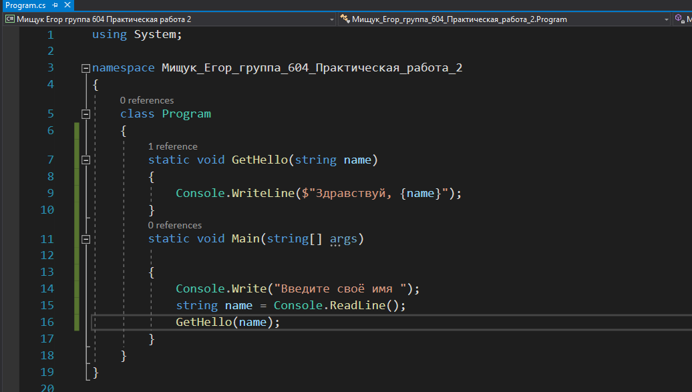

Вывод

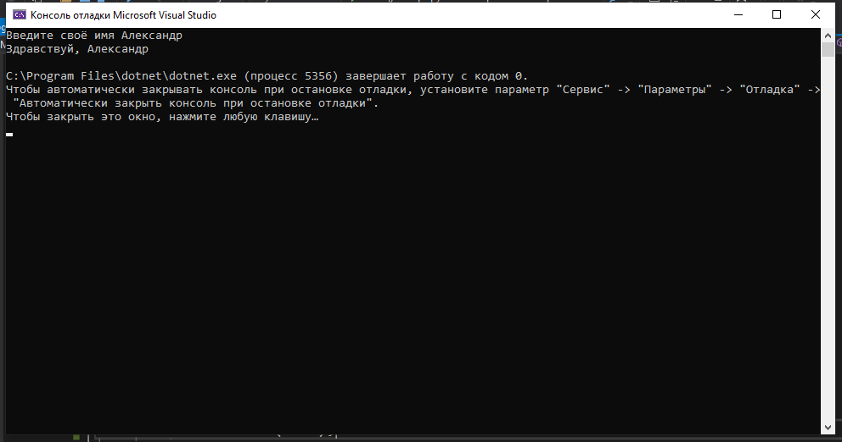

Задание 2 Написать небольшой калькулятор для двух чисел. То есть, пользователь вводит 2 числа и выбирает действие, которое необходимо выполнить. Необходимо написать 4 метода, отвечающих за 4 разных действия (\*, /, +, -). Методы принимают в качестве параметров два числа и в качестве результата работы метода возвращают число. В зависимости от действия, необходимо вызвать соответствующий метод и результат его работы вывести в следующем формате «Результат умножения 5 на 4 = 20».

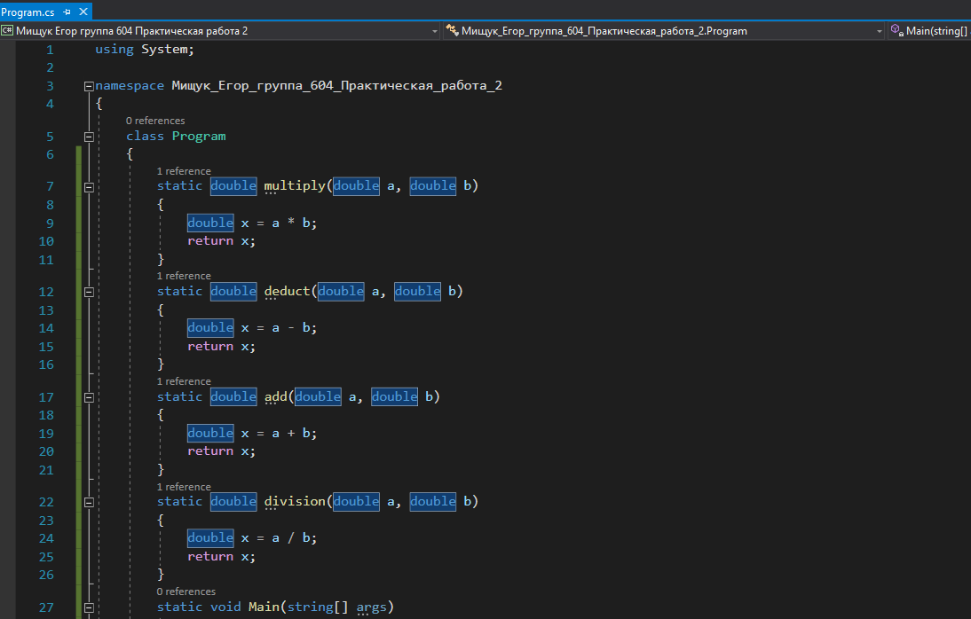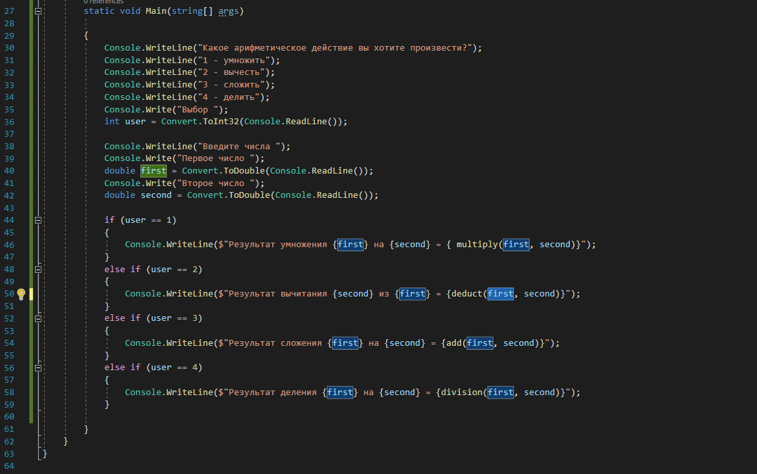

Вывод

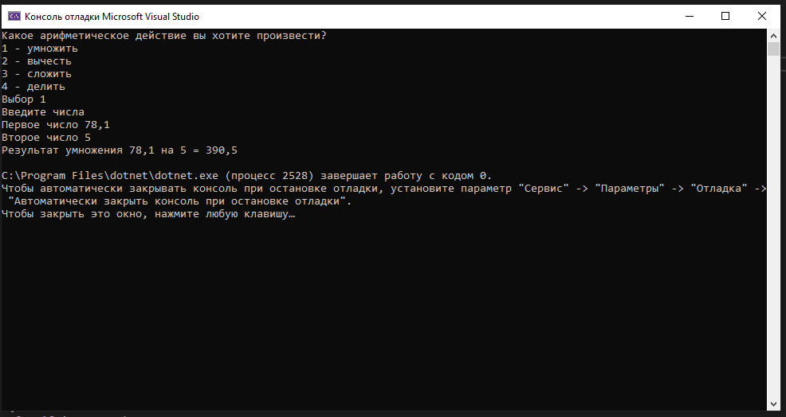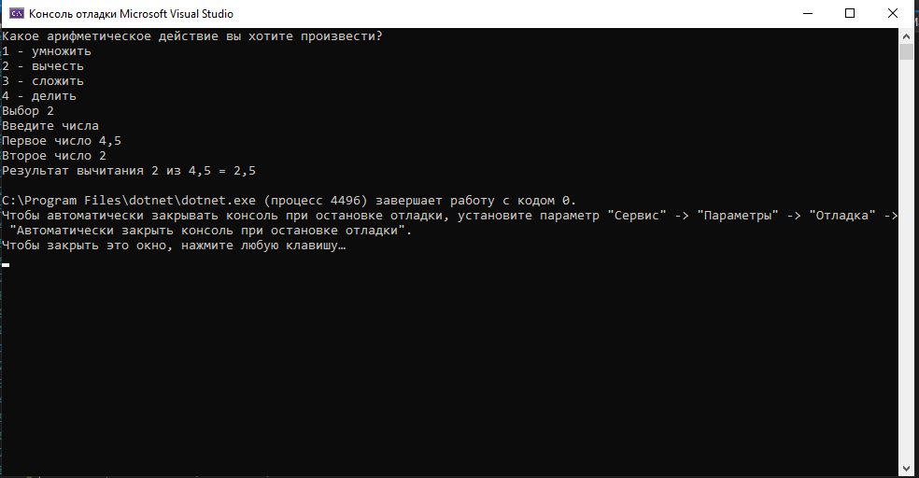

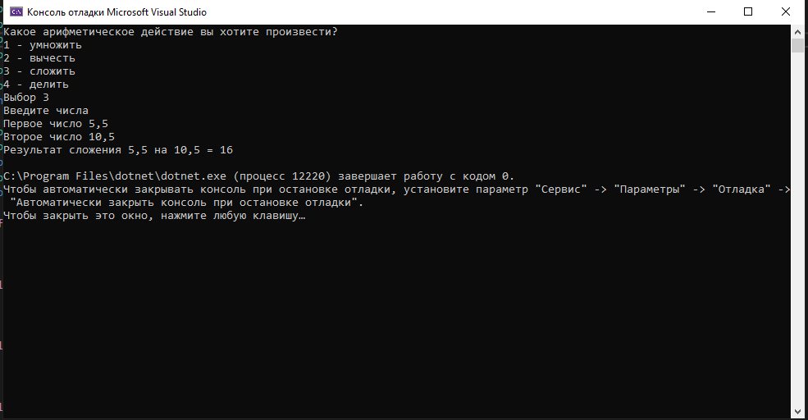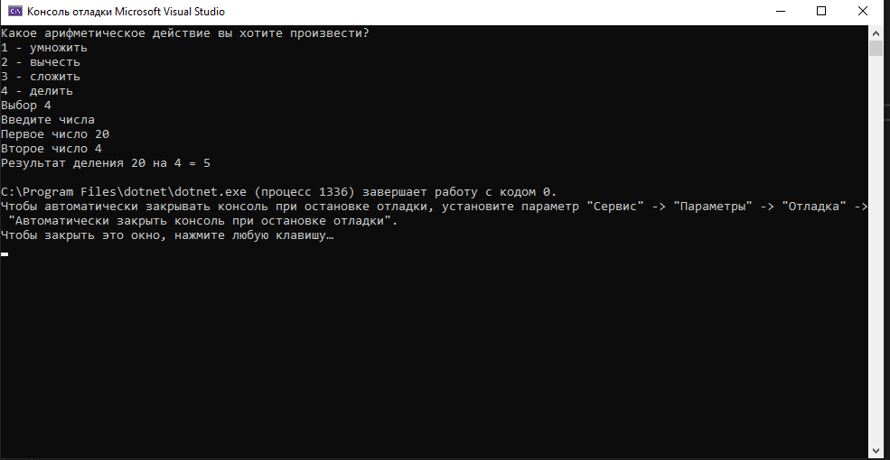

Задание 3 Написать метод для нахождения минимального элемента массива. Метод в качестве параметра принимает массив и возвращает его минимальный элемент. В консоль необходимо вывести следующее сообщение «Минимальный элемент массива».

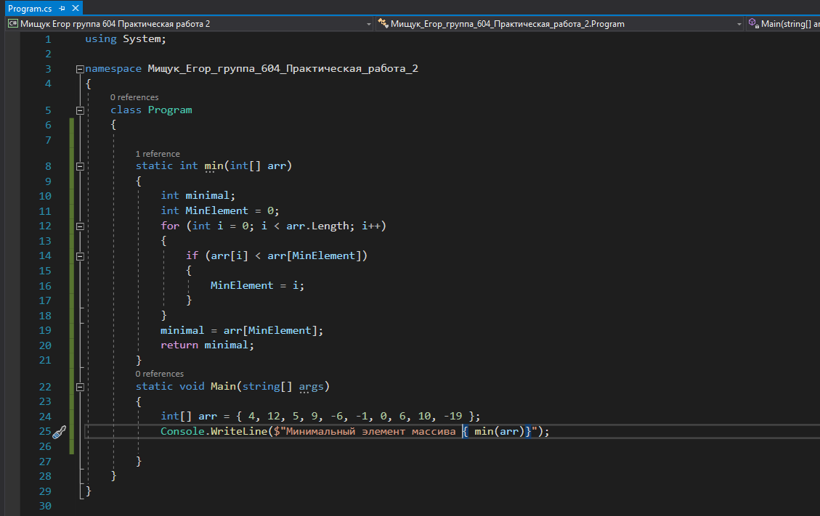

Вывод

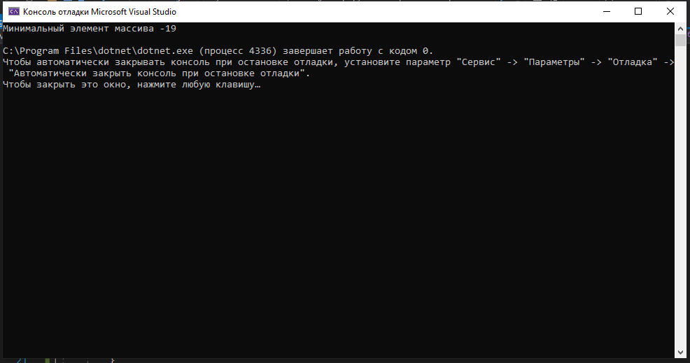

Задание 4 Написать метод для нахождения произведения массива чисел. В качестве параметра метод принимает массив чисел и возвращает их произведение. В консоль необходимо вывести следующее сообщение «Произведение элементов массива».

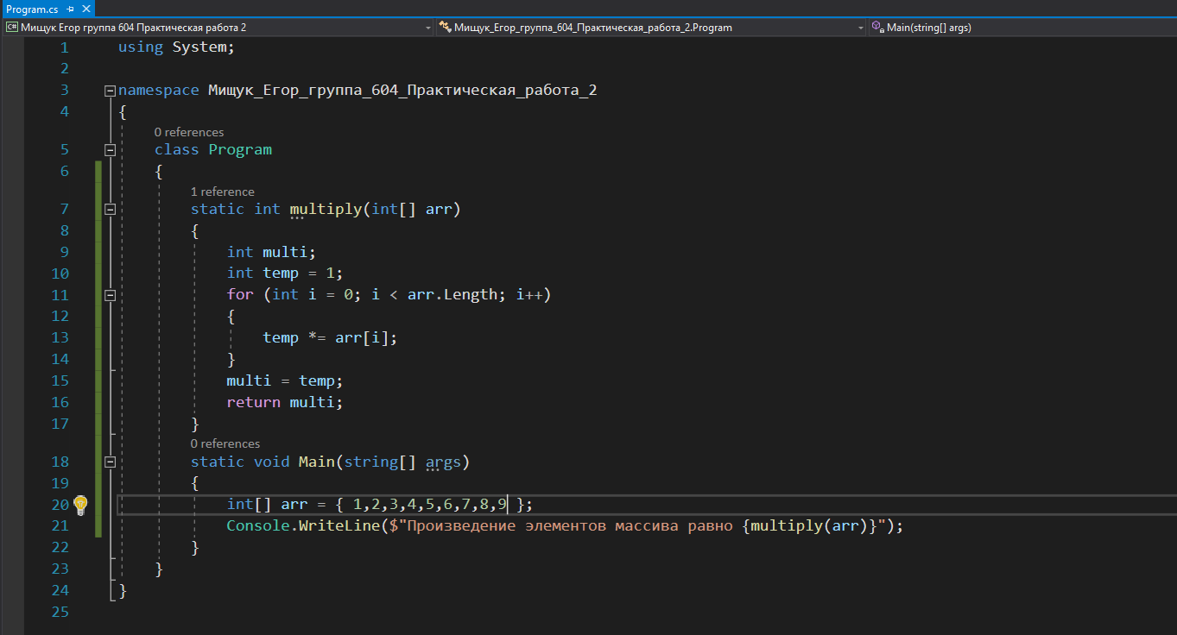

Вывод

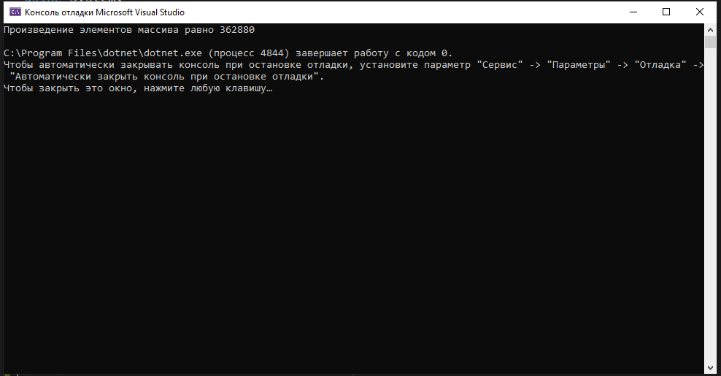

Задание 5 Написать метод для генерации случайных чисел для массива в определенном диапазоне. В качестве параметров передается ссылка на массив, который нужно заполнить случайными числами, а также 2 числа, левая и правая границы. В консоль необходимо вывести все элементы массива.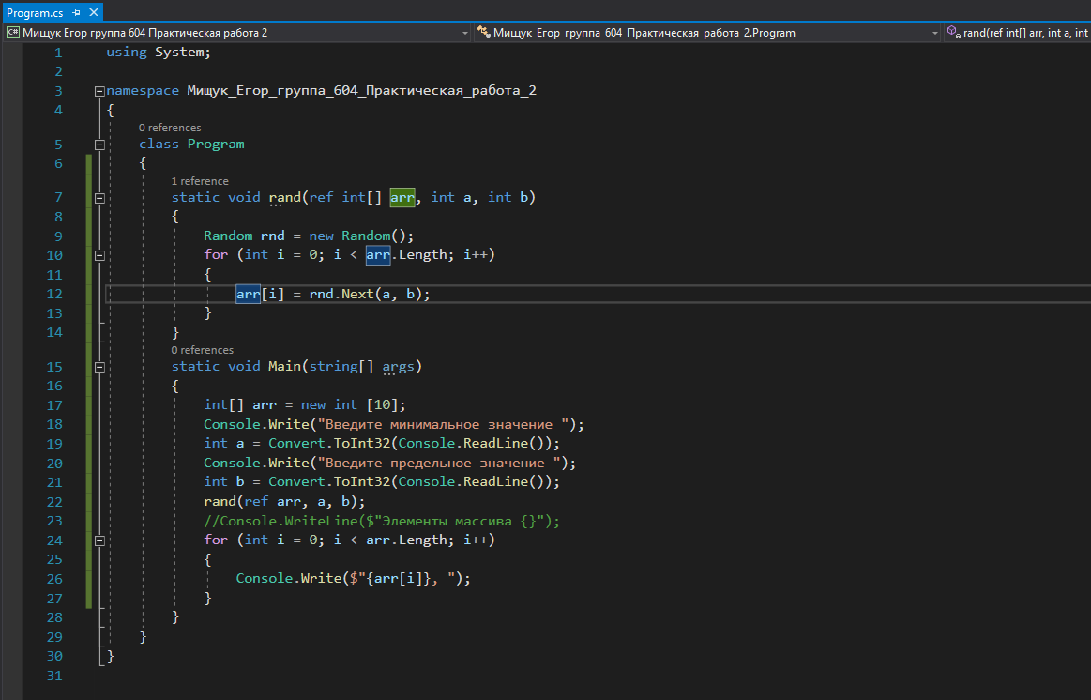

Вывод

